Таблица по предмету

Дата | № урока | Предмет | Класс | Тема урока | Задание
07.02.2022  Понедельник | 1. | Литературное чтение | 5(НОО) | А. Толстой, «Желтухин»» (отрывки из повести «Детство Никиты») | Прочитать, ответить на вопросы № 1,2,4 (с.169,ч.I)
 | 2. | Русский язык | 5(НОО) | Составление безударных окончаний имён прилагательных женского и среднего рода в именительном падеже | И.п.  Ж.р. ср. р.  какая? какое?  -ая, -яя -ое, -ее  красная, ближняя красное, ближнее  (вишня, деревня) (яблоко, село)  правило с. 23, упр. № 324,с. 24 (учебник «Русский язык», Т. Г. Рамзаева, ч. II)
 | 3. | Информатика | 5(НОО) | «Мешок фигур» | Учебник «Информатика 4 класс» Семёнов, Рудченко  Электронная версия учебника: https://znayka.cc/uchebniki/4-klass/informatika-4-klass-3-chast-semenov-a-l-rudchenko-t-a-shkola-rossii/  Скачать рабочую тетрадь можно по ссылке: https://s.11klasov.net/9023-informatika-4-klass-rabochaja-tetrad-v-3-ch-ch-3-semenov-al-rudchenko-ta.html  Выполни задание №90 стр. 55 (номера страниц могут отличаться)
 | 4. | Основы религиозных культур и светской этики | 5(НОО) | Честь и достоинство | Честь – это доброе имя человека.  Достоинство помогает человеку быть уверенным в себе.  Учебник «Основы светской этики», с. 46.  Прочитать, ответить на вопросы (с.46,47).
 | 5. | Технология | 5(НОО) | Книга в жизни человека | Прочитать текст стр. 14 (учебник «Технология»)  Ответить на вопросы (устно):  - Какие материалы использовали люди для изготовления книг в древности?  - Как украшали книги в древности?  - Чем рукописная книга отличается от напечатанной?  - Какие мастера участвуют в создании современной книги?
08.02.2022  Вторник | 1. | Музыкально-ритмические занятия | 5(НОО) | Народный оркестр | Просмотр видео:  https://www.youtube.com/watch?v=5vMtmlZW2r0  Старкова Виктория Игоревна  WhatsApp: 8- 982- 702- 62- 13;  Почта: Shipina_wika@list.ru
 | 2. | Русский язык | 5(НОО) | Сравнение безударных окончаний имен прилагательных мужского и женского рода | И.п. В.п.  какой ?  красивый синий (шар)  Р.п. Д.п. Т.п. П.п.  какой?  красивой синей  (тетради, тетрадью)  упр. № 332, № 333, с. 28
 | 3. | Математика | 5(НОО) | Решение задач на нахождение скорости, расстояния | Решить задачи:  Задача.  Мальчик идет со скоростью 3 км в час. Какой путь мальчик пройдёт за 3 часа?  V (км/ч) t(ч) S (км)  3 км/ч 3 ч ? км  S=V•t  Задача.  Мальчик за 3 часа прошел 9 км. С какой скоростью шёл мальчик?  V(км/ч) t (ч) S (км)  ? км/ч 3 ч 9 км  V=S: t
 | 4. | Окружающий мир | 5(НОО) | Органы пищеварения  Гигиена питания | Рот, пищевод, желудок, кишечник – органы пищеварения. Пища должна быть разнообразной. Организму нужны белки, жиры, углеводы и витамины. Необходимо соблюдать режим питания.  Учебник «Природоведение», З.А. Клепинина, с.132, вопросы 1,2,3, (с. 135).
 | 5. | Изобразительное искусство | 5(НОО) | Рисунок «Поле, русское поле» | Наметить линию горизонта. Выбрать время года и подобрать соответствующие цвета.
09.02.2022  Среда | 1. | Литературное чтение | 5(НОО) | А. Толстой «Желтухин» (отрывки из повести «Детство Никиты») | Прочитать, ответить на вопросы № 1, 3, 4.  (стр. 171, ч. II.)
 | 2. | Математика | 5(НОО) | Решение задач на нахождение скорости, времени, расстояния | Решить задачи:  Задача.  Мальчик шёл со скоростью 3 километра в час и прошёл 15 километров. Сколько времени шёл мальчик?  V (км/ч) t (ч) S (км)  3 км/ч ? (ч) 15 км  t=S:v  Задача № 877, стр. 118 (учебник Математики, 5 класс)
 | 3. | Физическая культура | 5(НОО) | Передвижение скользящим шагом без палок и с палками по кругу. | 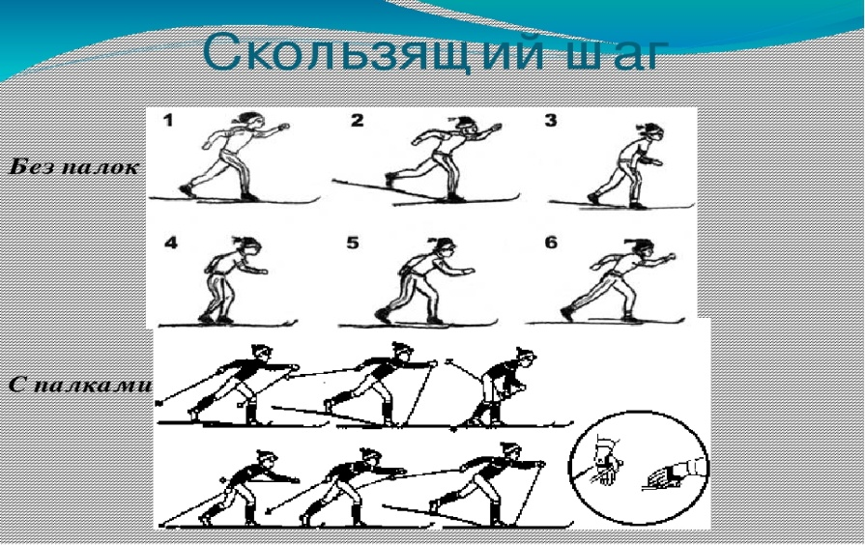
 | 4. | Развитие речи | 5(НОО) | «Из какой ты страны?» | Прочитать текст, ответить на вопросы письменно.  На земном шаре много разных стран. И каждая из них чья-то родина. Англичане живут в Англии и говорят на английском языке. Китайцы—в Китае, их родной язык китайский. Родина американцев—Америка, но пользуются они английским языком. А вот у немцев родной язык немецкий, а отечество их называется Германией.  Жители России—россияне. Среди них люди разных национальностей, но больше всего русских.  Вопросы:  - Из какой ты страны?  Я живу в …  - Какой твой родной язык?  Мой родной язык …  - Кто такие россияне?  Россияне—это люди, проживающие на территории …
10.02.2022  Четверг | 1. | Литературное чтение | 5(НОО) | А. Толстой «Желтухин» (отрывки из повести «Детство Никиты») | Прочитать, ответить на вопросы №1, 3, 4 (стр. 174, ч. III)
 | 2. | Математика | 5(НОО) | Решение задач на нахождение скорости, времени, расстояния | Решить задачи:  Задача.  Электропоезд движется со скоростью 65 километров в час. Какое расстояние электропоезд пройдёт за 7 часов?  Задача.  За 3 часа автобус проехал 195 километров. С какой скоростью двигается автобус?
 | 3. | Русский язык | 5(НОО) | Винительный и творительный падежи имён прилагательных женского рода | В.п. Т.п.  какую? какой?  -ую, -юю -ой, (-ою), -ей, (-ею)  ласковую ласковой -ою  синюю синей -ею  Ч  итать правило, стр.30.  Упр. №337, стр.30.  (учебник «Русский язык» Т.Г. Рамзаева, ч. II)
 | 4. | Формирование грамматического строя речи | 5(НОО) | Употребление в связной речи сложных предложений с союзом чтобы | Правило, стр. 26.  Упр. №4, стр. 27, («Русский язык», А.Г. Зикеев, II ч.)
 | 5. | Развитие речи | 5(НОО) | «Разные страны» | Прочитать текст, ответить на вопросы письменно.  - Как называется родина англичан, американцев, китайцев, немцев?  Родина англичан …, родина американцев …, родина китайцев …, родина немцев ….  - Какой у них родной язык?  У англичан родной язык …, китайцы говорят на … языке, американцы пользуются … языком, у немцев родной язык ….
11.02.2022  Пятница | 1. | Развитие речи | 5(НОО) | «Золотая хохлома». Описание предмета. | В селе Хохлома мастера делают деревянную посуду и расписывали её красивой росписью.  Основной рисунок—ягоды, листья, цветы и, главное, трава.  Художник использует золотой, чёрный, красный цвета. Хохломская роспись вызывает радостное, весёлое от яркости и нарядности настроение.  Прочитать текст, ответить на вопросы.  Вопросы:  - В каком селе мастера делали деревянную посуду и расписывали её красивой росписью.  В селе … мастера делали деревянную … и расписывали её красивой ….  - Какой был основной рисунок?  Основной рисунок—…, …, …, и главное, трава.
 | 2. | Физическая культура | 5(НОО) | Игры на свежем воздухе на лыжах. | Правила по технике безопасности при катании на лыжах:  - Верхняя одежда должна быть тёплой, не продуваемой, удобной.,  - На голове шапка, на руках – варежки.  - Обувь рекомендуется подбирать на 1 см больше ноги лыжника.  - Обувь должна быть сухой.  - Запрещён обгон во время быстрой езды по узким тропам, при спуске с горы  - Лыжные палки должны быть снабжены защитным наконечником.  - Кататься следует на расстоянии не менее 30 метров.  - При падении присесть и завалиться на бок, палки должны быть вытянуты вперёд.
 | 3. | Русский язык | 5(НОО) | Склонение имён прилагательных во множественном числе | И.п., В.п. Р.п.В.п., П.п. Д.п. Т.п.  Какие? Каких? Каким? Какими?  -ые, -ие -ых, -их -ым, -им -ыми, -ими  Упр. № 342, стр. 33 (письменно). Правило, стр. 34,  упр. № 343, стр. 34 (учебник «Русский язык», Т.Г. Рамзаева, IIч.).
 | 4. | Математика | 5(НОО) | Задачи на встречное движение | Задача  Условие:  Два автобуса выехали одновременно из двух деревень навстречу друг другу. Один ехал со скоростью 50 км/ч, другой со скоростью 40 км/ч. Встретились они через 3 часа. Чему равно расстояние между деревнями?  Краткое условие задачи:  v (км/ч) t (ч) S (км)  I—50 км/ч 3 ч ? ?  II—40 км/ч 3 ч ?  Решение:  Чтобы найти расстояние между деревнями надо узнать, какое расстояние проехал каждый автобус.  - S=v•t 50•3=150 (км)—проехал первый автобус  - 40•3=120 (км)—проехал второй автобус  - 150+120=270 (км)  Ответ: 270 км расстояние между деревнями.  Решить задачу.  Задача  Из двух городов навстречу друг другу выехали две машины. Скорость первой 80 км/ч, скорость второй 90 км/ч. Встретились они через 3 часа. Чему равно расстояние между городами?  v (км/ч) t (ч) S (км)  I—80 км/ч 3 ч ? км ? км  II—90 км/ч 3 ч ? км
 | 5. | Музыкально-ритмические занятия | 5(НОО) | Народный оркестр. Закрепление | Ответить на вопрос:  Какие инструменты играют в народном оркестре? (письменно)  Не забываем указывать ФИО, класс.  Просмотр видео:  https://www.youtube.com/watch?v=5vMtmlZW2r0  Старкова Виктория Игоревна  WhatsApp: 8- 982- 702- 62- 13;  Почта: Shipina_wika@list.ru

